Приложение

Схема
расположения земельного участка на кадастровом плане территории
Адрес земельного участка:
ХМАО-Югра, г.о. Югорск, город Югорск, ул. Пушкина, земельный участок 5/2
Кадастровый номер 86:22:0008001:398, площадь 697 кв. метров
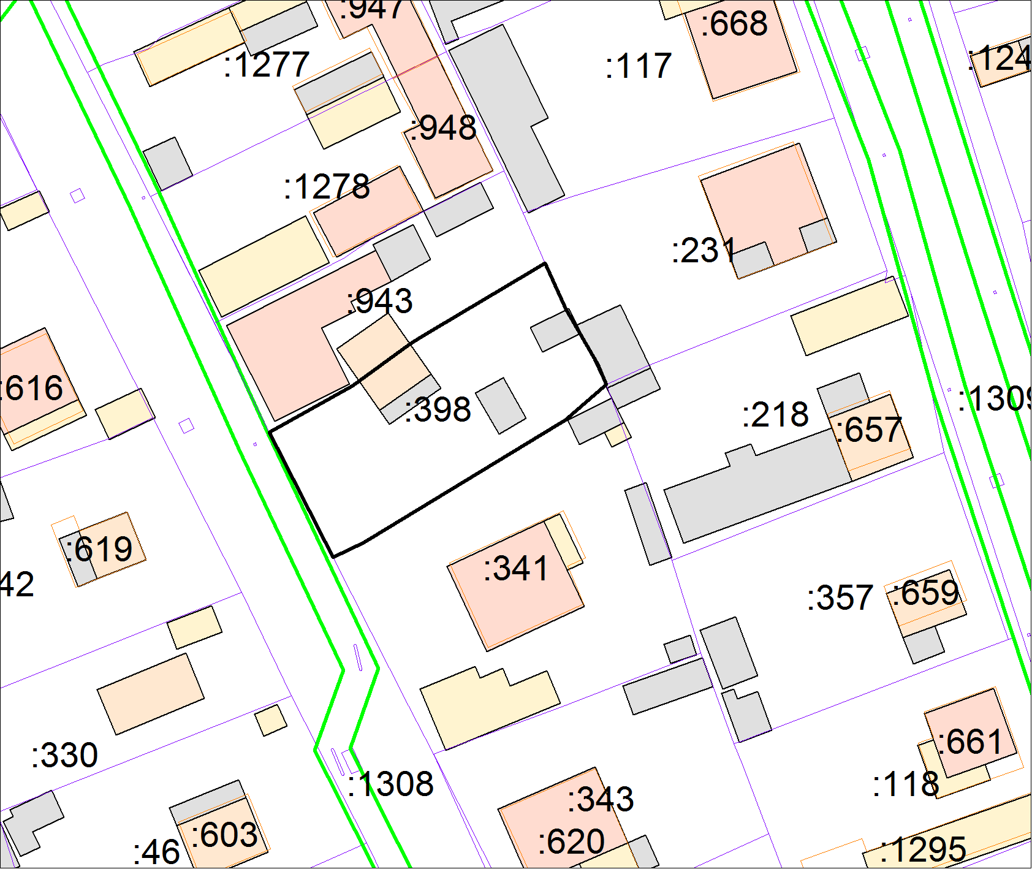

Масштаб 1: 500

